НОВИНИ ОТ ECOO

Какво мислят вашите лидери за #LoveYourEyes?
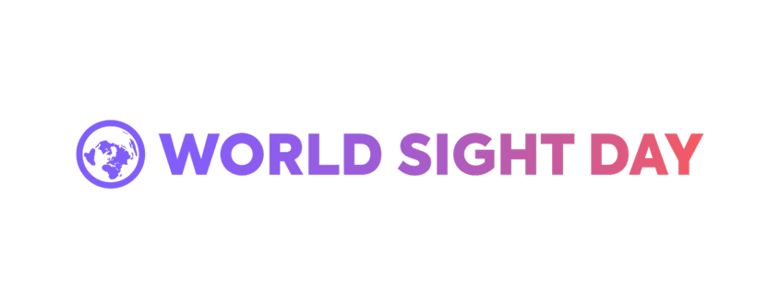
Четвъртък, 8 октомври 2026 г.

ECOO призовава европейските правителства към действия преди Глобалната среща на върха за очно здраве

Всеки октомври Световният ден на зрението приканва хората в цяла Европа да отделят време и да помислят за здравето на очите си. Тази година ECOO задава малко по-различен въпрос: не само дали хората обичат очите си, но и дали лидерите, отговорни за политиките в областта на общественото здраве, отделят на очното здраве вниманието, което то заслужава.

Въпросът е особено актуален, тъй като на 2 ноември 2026 г. първата по рода си Глобална среща на върха за очно здраве ще събере правителствени ръководители и министри на здравеопазването в Антигуа и Барбуда. Срещата предоставя важна възможност и дава тласък за действия на лидерите по света, включително в Европа.

Състоянието на очното здраве в Европа
Въпросите на очното здраве не засягат само тесен кръг от хора. Приблизително 90 милиона души в Европейския регион на Световната здравна организация (СЗО) живеят с някаква форма на зрително увреждане или слепота. Повечето очни заболявания протичат без симптоми в ранните си стадии, така че пациентите не могат да усетят или забележат появата им. Те напредват без болка или предупредителни признаци и когато станат забележими, често вече са настъпили необратими увреждания.

Профилактичният очен преглед е единственият начин тези състояния да бъдат открити навреме. Въпреки това в повечето европейски държави той не се финансира от националната здравна система. Твърде често ранното откриване на заболяването зависи от това къде живее пациентът и какви са финансовите му възможности — неравенство в достъпа до здравни грижи, което нашите лидери могат да преодолеят.
Мащабът на проблема е значителен: 12,3 милиона европейци имат глаукома, но при повече от половината от тях заболяването не е диагностицирано. Прогнозира се, че случаите на възрастово обусловена макулна дегенерация (ВМД) в късен стадий ще достигнат 4,8 милиона до 2040 г. — почти двойно повече спрямо днес. Между 20% и 35% от европейците с диабет ще развият диабетна ретинопатия. Към тази картина се добавя и миопията (късогледството), която лесно се коригира в краткосрочен план, но носи рискове, надхвърлящи обикновената рефракционна аномалия: 227 милиона души в Европа вече са засегнати, а според прогнозите до 2035 г. половината от завършващите училище в Европа ще бъдат с късогледство.

Политически ангажименти и икономически доказателства

Добрата новина е, че европейските правителства са поели редица ключови глобални ангажименти за очното здраве: Световния доклад за зрението на СЗО от 2019 г.; Резолюция 73.4 на Световната здравна асамблея от 2020 г.; измеримите цели за 2030 г., одобрени от всички министри на здравеопазването през 2021 г.; и единодушно приетата по-късно същата година резолюция на Общото събрание на ООН, с която всички 193 държави членки се ангажират да осигурят очни грижи за всички до 2030 г.

Правителствата вече са поели политическия ангажимент. Днес разполагат и с икономически доказателства в негова подкрепа. Докладът „Стойността на зрението“ (The Value of Vision), публикуван през септември 2025 г. от Международната агенция за превенция на слепотата (IAPB), фондация Seva и фондация Fred Hollows, показва, че всеки долар, инвестиран в очното здраве, носи възвръщаемост от 28 долара. Инвестиция от 7,1 милиарда долара (приблизително 6,1 милиарда евро) би могла да генерира ползи от повишена производителност на стойност 199 милиарда долара (приблизително 171,1 милиарда евро) до 2030 г.
Призивът на ECOO за действие

ECOO представлява оптометристи и оптици от 25 европейски държави — специалистите, към които повечето европейци се обръщат първо, когато имат нужда от грижа за очите. Това означава над 200 000 достъпни специалисти, работещи на местно ниво,
които могат да допринесат за по-добро зрение и по-ранно откриване на заболявания.

Тези специалисти вече притежават клиничната компетентност да откриват състояния, застрашаващи зрението, много преди пациентът да забележи симптоми — често по време на обичайно посещение за определяне на нова оптична корекция. В няколко европейски държави тяхната роля е официално призната в здравната система. Там, където това признание липсва, пациентите и състоянията, засягащи зрението им, остават извън организирания процес на предоставяне на първична здравна помощ.

Европейският съюз има важна роля в координацията между държавите, обмена на добри практики и запазването на очното здраве в политическия дневен ред. Здравеопазването обаче е национална компетентност и именно държавите членки трябва да действат. С оглед на това ECOO призовава европейските правителства да предприемат три стъпки:

- Да признаят оптометристите и оптиците като първите специалисти, към които хората се обръщат за грижа за очите на местно ниво. Там, където това признание все още липсва, ECOO призовава правителствата да предприемат действия, така че ранното откриване да бъде напълно интегрирано в пътя на пациента през здравната система.
- Да финансират профилактичните очни прегледи чрез националните здравни системи в съответствие с вече поетите на глобално ниво ангажименти за всеобщо здравно покритие. Ранното откриване трябва да бъде достъпно за всеки пациент, независимо от местоживеенето и финансовите му възможности.

- Да разработят национален план за очно здраве и да представят конкретен, измерим ангажимент на Глобалната среща на върха на 2 ноември 2026 г.

Политическите основи вече са стабилно изградени. Глобалната среща на върха за очно здраве предоставя възможността върху тях да се надгради.

Източници

- https://www.who.int/europe/news-room/questions-and-answers/item/eye-and-vision-care
- https://www.euroblind.org/about-blindness-and-partial-sight/facts-and-figures
- https://pubmed.ncbi.nlm.nih.gov/40499787/
- https://pmc.ncbi.nlm.nih.gov/articles/PMC5755466/;https://www.thelancet.com/journals/langlo/article/PIIS2214-109X(13)70145-1/fulltext
- https://idf.org/europe/life-with-diabetes/diabetes-related-complications/eye-disease/; https://pubmed.ncbi.nlm.nih.gov/31515657/
- https://www.iapb.org/learn/resources/prevalence-of-refractive-error-in-europe/; https://link.springer.com/article/10.1007/s10654-015-0010-0
- https://www.iapb.org/wp-content/uploads/2025/04/Childrens-eye-health_Joint-Policy-Statement_17-04-2025.pdf
- https://visionatlas.iapb.org/news/the-value-of-vision-the-case-for-investing-in-eye-health/

За ECOO
Европейският съвет по оптометрия и оптика (ECOO) представлява интересите на оптометристите и оптиците в Европа. Негови членове са национални професионални асоциации от 25 държави, които заедно представляват повече от 200 000 оптици и оптометристи. ECOO работи за насърчаване на грижата за очното здраве сред обществеността отвъд националните граници и за хармонизиране на клиничните и образователните стандарти в оптометричната и оптичната практика в цяла Европа.

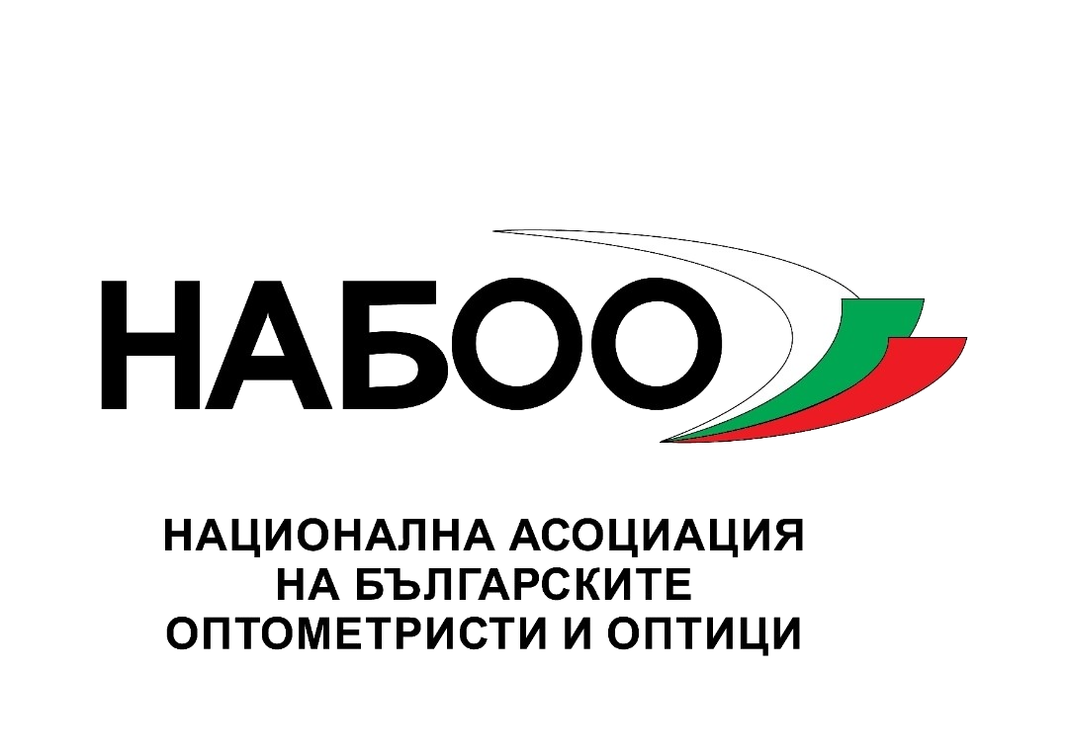 | 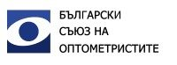 | – членове на ECOO

